HC爬虫需求
目录
一、 总体要求 - 1 -
(1) 支持自动存储到SQLServer。 - 1 -
(2) 支持调整采集的网址（遇到采集的网址域名更换，可调整），可以是域名作为参数自行调整，或者一年内免费调整。 - 1 -
(3) 支持自动定时/每隔一定时间采集计划，如每日一次，遇到重复的则不再采集。 - 1 -
(4) 可提供封装好的程序、或在我司服务器内部署环境运行，均可。 - 1 -
二、 福建省公共资源交易电子行政监督平台 - 2 -
1. 网址入口 - 2 -
(1) 行业动态-更多 - 2 -
2. 爬取过程 - 2 -
(1) 行业动态 - 2 -
3. 采集信息 - 3 -

总体要求
- 支持自动存储到SQLServer。
- 支持调整采集的网址（遇到采集的网址域名更换，可调整），可以是域名作为参数自行调整，或者一年内免费调整。
- 支持自动定时/每隔一定时间采集计划，如每日一次，遇到重复的则不再采集。
- 可提供封装好的程序、或在我司服务器内部署环境运行，均可。

福建省公共资源交易电子行政监督平台
- 网址入口
网址：https://ggzyjd.fujian.gov.cn
- 行业动态-更多
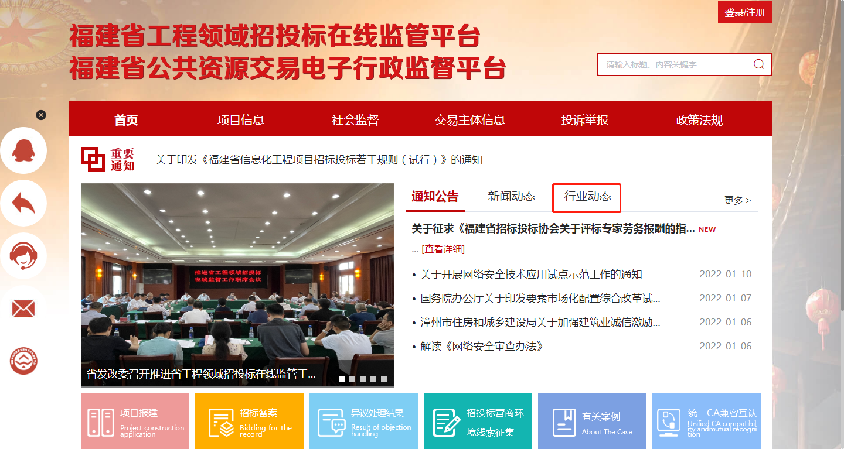

- 爬取过程
- 行业动态
模拟人工查看的方式，逐个点击查看每个行业动态；
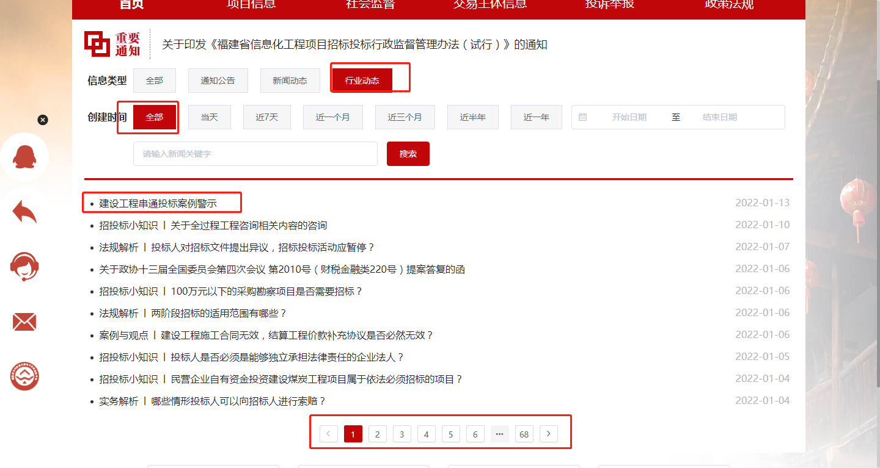
当采集完需求信息后，返回本列表页面，继续采集其他行业动态；
直至本页采集完，自动翻页至下一页进行采集。
- 采集信息
采集下列信息：网址链接、标题、发布日期
